**Analyse spatiale du chômage et des inégalités économiques en France métropolitaine**

**Rodrigo PINTO TAVARES; Data Analyst; Rstudio; Économétrie Spatiale**

Mai 2025

**INTRODUCTION**

« Les inégalités ne sont pas économiques ou technologiques : elles sont politiques et idéologiques. » Ce courant de pensée, mené notamment par l’économiste français Thomas Piketty, n’est pas sans fondement. Dans ce document, nous menons une étude portant sur le chômage, le revenu et, de manière plus indirecte mais liée, les inégalités économiques. Cette analyse s’appuie sur des données récentes de 2024, couvrant le territoire français métropolitain (hors Outre-mer). Les bases de données utilisées proviennent principalement des sites de l’INSEE, ainsi que de fichiers géographiques shapefiles pour la représentation spatiale. Parmi les variables étudiées figurent notamment le taux de chômage, les taux d’activité et le revenu médian. Nous réalisons ici une analyse spatiale de ces données macroéconomiques, complétée par une modélisation par régression linéaire afin d’explorer les facteurs associés aux disparités régionales.

**PRERATION ET TRAITEMENT DES DONNEES**

Pour le bon déroulement de cette étude, nous utilisons plusieurs bases de données : la carte des départements français au format shapefile, les taux de chômage départementaux, les taux d’activité, ainsi que les revenus médians. D’autres données sont également disponibles, telles que le taux de pauvreté, la part des revenus d’activité et le taux de locataires/propriétaires pauvres.  
Avant de commencer, un important travail de nettoyage a été réalisé : suppression des doublons, traitement des valeurs manquantes, et harmonisation des noms de départements lorsque cela était nécessaire.

Nous avons ensuite procédé à la fusion de plusieurs bases via le code départemental lorsqu’il était présent dans la base d’origine. Enfin, des indicateurs principaux pour cette étude ont été extraits ou calculés : taux d’activité des 15-64 ans, taux de chômage au 4ᵉ trimestre 2024, revenu médian, taux de pauvreté, part des revenus d’activité et des retraites. Cela nous a permis de constituer une base de données fiable pour l’analyse spatiale et économétrique.

**ANALYSE SPATIALE DESCRIPTIVE**

Nous menons une analyse cartographique permettant de visualiser l’hétérogénéité territoriale du chômage, du revenu et de l’activité sur le territoire métropolitain. L’observation de la carte du taux de chômage par département au quatrième trimestre 2024 révèle des disparités nettes, avec des taux plus élevés dans le nord et le sud du pays, tandis que l’ouest apparaît globalement moins touché. Cette tendance se confirme à l’échelle régionale, où l’on observe un gradient nord-sud dans les taux moyens.

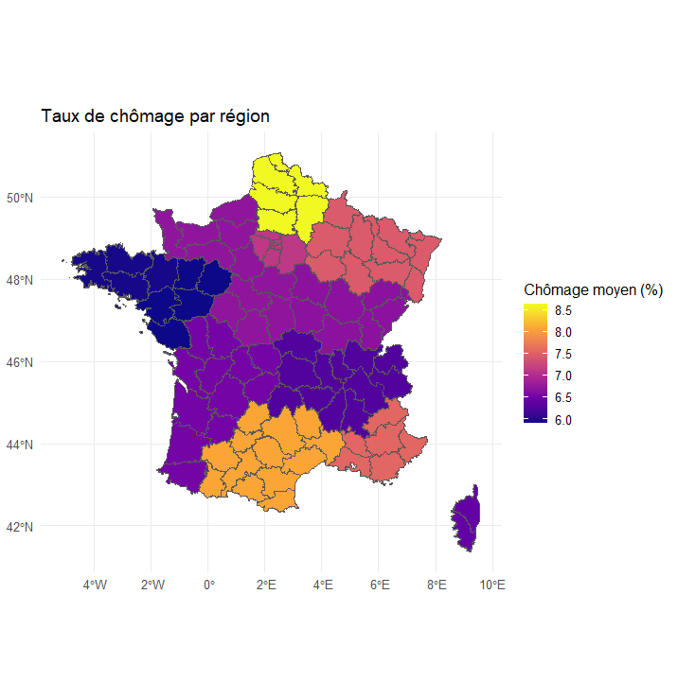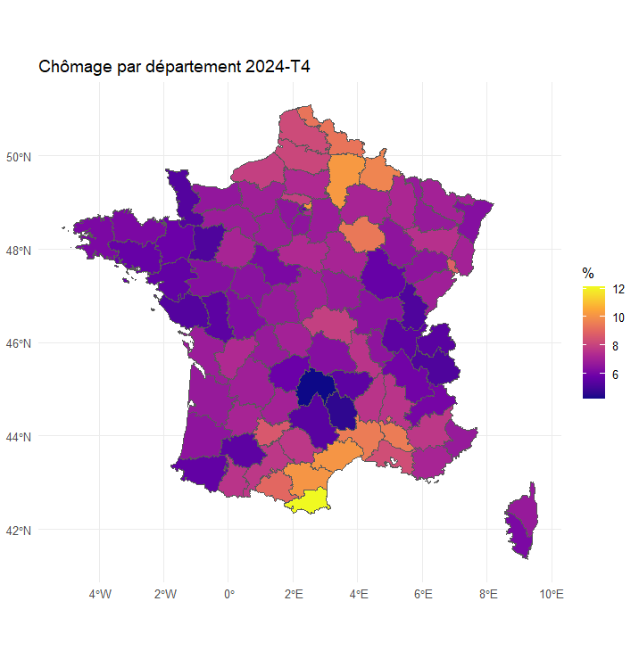Cela peut sembler surprenant, sachant que la région nord appartient à une zone relativement dynamique de l’Europe, notamment grâce à la présence de nombreuses entreprises et zones portuaires, synonymes d’activité et donc de demande d’emploi. Nous poursuivons donc notre analyse afin d’y voir plus clair.

Figure 1-Taux de chômage moyen par région (2024-T4)

Cette carte agrégée par région illustre les disparités régionales du chômage en France métropolitaine. On observe un gradient nord-sud marqué : les régions du Nord et du Sud affichent des taux de chômage moyens plus élevés (au-delà de 8 %), tandis que l’Ouest et le Centre présentent des niveaux plus faibles. Cela confirme une structure spatiale persistante du chômage à l’échelle régionale.

Figure 2-Taux de chômage par département (2024-T4)

Cette carte met en évidence des disparités régionales du chômage au 4e trimestre 2024. Les taux les plus élevés sont observés dans le nord et le sud de la France, notamment dans certains départements des Hauts-de-France et de l’Occitanie, tandis que l’ouest du pays présente des niveaux plus faibles. Ces écarts suggèrent des dynamiques territoriales différenciées sur le marché de l’emploi.

Observons maintenant l’activité. Si l’on suit une lecture normative, les départements les plus peuplés concentrent logiquement le plus grand nombre d’actifs. Néanmoins, la part d’actifs varie également selon les territoires, avec des niveaux plus élevés dans l’est et l’ouest, notamment dans les départements proches de la Vendée. Ces taux doivent toutefois être relativisés au regard du nombre d’actifs.

Prenons l’exemple des départements du nord : bien que certains comptent parmi ceux ayant le plus grand nombre d’actifs (personnes en âge et en capacité de travailler, soit 15-64 ans), leur taux d’activité reste faible. Cela peut s’expliquer par une population plus âgée, qui fait mécaniquement baisser la part d’actifs dans la population totale.

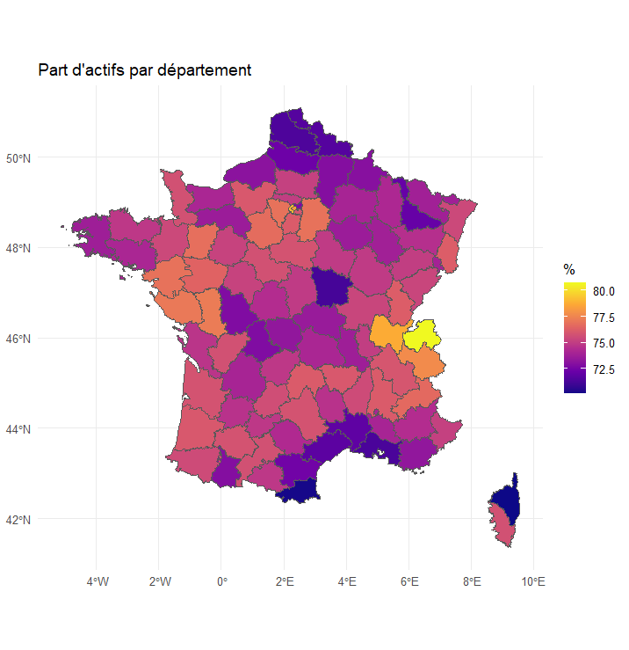

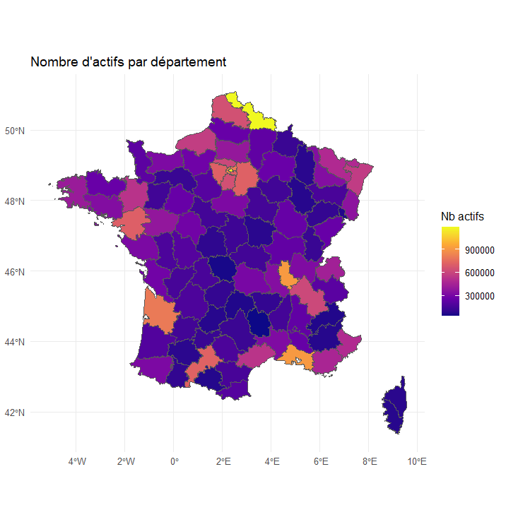

Figure 3-Part d'actifs parmi la population des 15-64 ans par département

Cette carte montre la proportion de la population active (15-64 ans) dans chaque département. On observe que certains départements de l’Est et de l’Ouest (notamment autour de la Vendée) affichent des taux supérieurs à 78 %, tandis que des zones plus rurales ou du sud présentent une part d’actifs plus faible, souvent inférieure à 74 %. Cette répartition suggère des différences régionales en matière de dynamisme économique et démographique.

Figure 4-Nombre total d'actifs par département

Cette carte illustre la répartition brute des actifs (personnes en emploi ou au chômage) dans chaque département. Les départements densément peuplés comme ceux du nord (Nord, Pas-de-Calais), d’Île-de-France ou du sud-est affichent logiquement les effectifs les plus élevés, dépassant parfois 900 000 actifs. À l’inverse, les départements ruraux ou montagneux présentent des volumes beaucoup plus faibles, en cohérence avec leur démographie plus réduite.

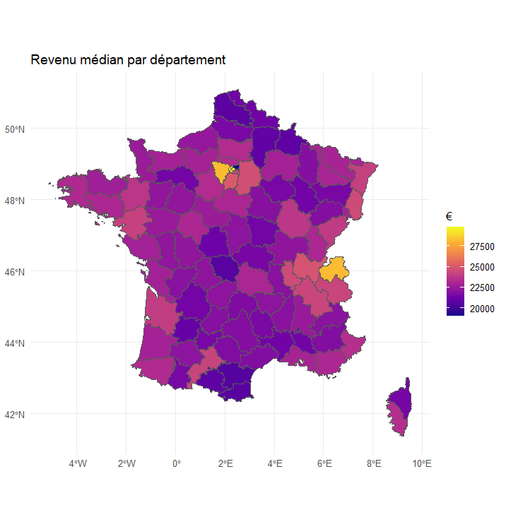Concernant le revenu médian par département, on observe également une répartition inégale. Les valeurs les plus élevées se concentrent autour de Paris ainsi que dans certaines zones dynamiques de l’est du pays, où la présence de travailleurs frontaliers est plus importante que dans d’autres départements.

Figure 5- Revenu médian par département (en euros)

Cette carte met en évidence la répartition du revenu médian disponible par département. On observe des niveaux de vie plus élevés autour de l’Île-de-France et dans certains départements frontaliers de l’est, probablement liés à une plus forte concentration d’emplois qualifiés ou à des effets de salaires frontaliers. Les départements du sud-ouest et du centre affichent des revenus médians plus modestes, révélant une inégalité territoriale notable.

Du côté des inégalités de genre, l’analyse comparative entre hommes et femmes montre que les hommes affichent un taux d’activité plus élevé que les femmes, aussi bien pour les 15-64 ans que pour les 25-54 ans. Cela se lit clairement sur les cartes ci-dessous, où la quasi-totalité des départements présentent une activité masculine supérieure. Seule une minorité affiche une domination féminine sur l’un des deux indicateurs, illustrant ainsi la persistance des inégalités professionnelles entre les sexes.

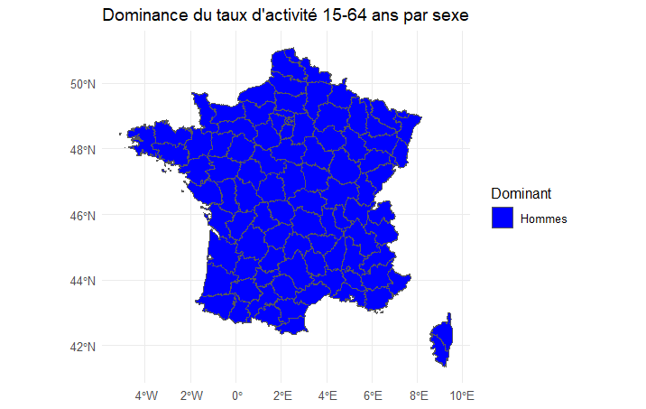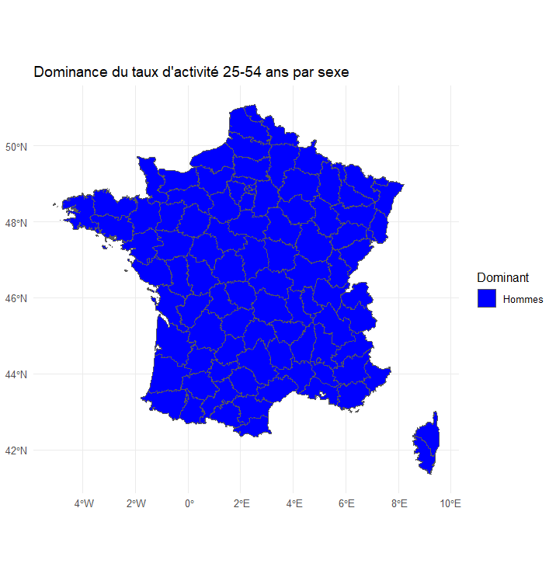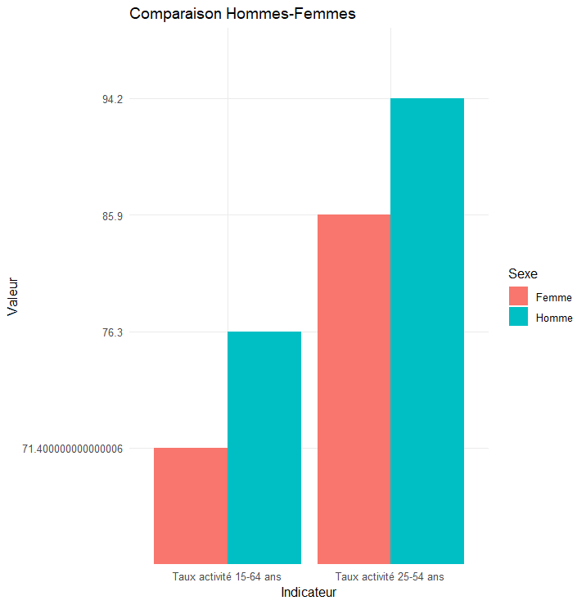

Figure 7 et 8-Dominance du taux d'activité par sexe (15-64 ans et 25-54 ans)

La couleur bleue indique que les hommes ont un taux d’activité supérieur à celui des femmes. Aucune zone en rouge n’apparaît ici, révélant une domination masculine généralisée dans la participation au marché du travail.

Figure 6-Taux d’activité des hommes et des femmes (comparaison sur un département)

Ce graphique en barres compare le taux d’activité entre les hommes et les femmes pour deux tranches d’âge (15-64 ans et 25-54 ans). Il met en lumière une différence notable selon le genre, les hommes ayant systématiquement un taux d’activité supérieur. Cette tendance illustre la persistance d’un déséquilibre dans la participation au marché du travail, même parmi les populations en âge de travailler.



Figure 9- Dominance du taux d'activité par sexe

Cette carte met en évidence la répartition départementale selon le sexe ayant le taux d’activité le plus élevé (tous âges confondus).

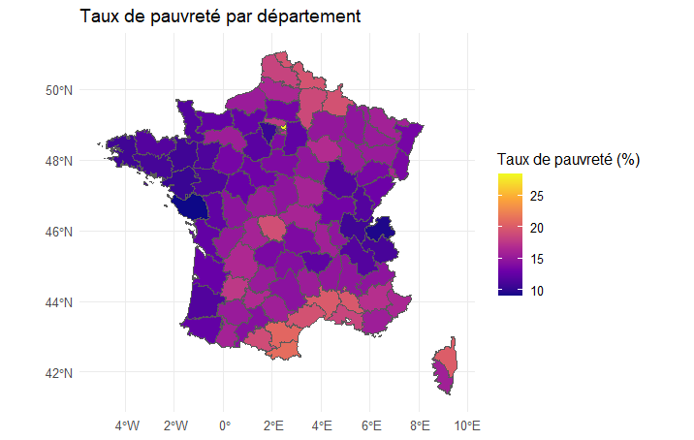Enfin, le taux de pauvreté par département constitue une dimension clé des inégalités. La carte ci-dessous met en évidence un indicateur particulièrement élevé dans plusieurs départements du sud et du nord du pays. L’ensemble des régions centrales, à dominante agricole, affichent des taux de pauvreté compris entre 15 % et 20 %. Nous pouvons désormais établir un lien avec le taux de chômage, lui aussi élevé dans ces mêmes départements. Autrement dit, cela confirme le lien économique fort entre précarité et inactivité professionnelle. Inversement, les zones à plus faible pauvreté correspondent également à celles où les revenus médians sont les plus élevés, comme le montrait la carte dédiée à cet indicateur.

Figure 10-Taux de pauvreté par département

Cette carte illustre la répartition spatiale du taux de pauvreté sur le territoire métropolitain français.  
On observe que la pauvreté est plus prononcée dans le sud et le nord du pays, avec des taux dépassant 20 à 25 % dans plusieurs départements. À l'inverse, des taux plus faibles (inférieurs à 15 %) se retrouvent dans l’ouest et certaines zones de l’est.

**MODELISATION STATISTIQUE**

Pour mieux comprendre les facteurs expliquant les différences de taux de chômage entre départements, une régression linéaire multiple a été réalisée. Le modèle cherche à expliquer le taux de chômage au dernier trimestre de 2024 à partir de plusieurs variables explicatives d’ordre socio-économique, telles que le taux d’activité des 15-64 ans, la médiane du niveau de vie, le taux de pauvreté, la part des revenus d’activité, la part des pensions et retraites, ainsi que le premier décile du niveau de vie, qui reflète les revenus les plus faibles du territoire.

Le modèle présente un R² de 63 %, ce qui indique une bonne capacité explicative. Deux variables ressortent comme significatives au seuil de 5 % : d’un côté, le taux d’activité, avec un coefficient négatif. Cela signifie que plus la part de population active est élevée, plus le taux de chômage est faible. De l’autre côté, le taux de pauvreté a un effet positif : à mesure que la pauvreté augmente, le chômage augmente également. Ces résultats suggèrent que le chômage est à la fois influencé par la participation au marché du travail et par les conditions sociales générales. En revanche, la médiane du niveau de vie ou la structure des revenus (retraites, salaires) ne ressortent pas comme significativement explicatives dans ce modèle.

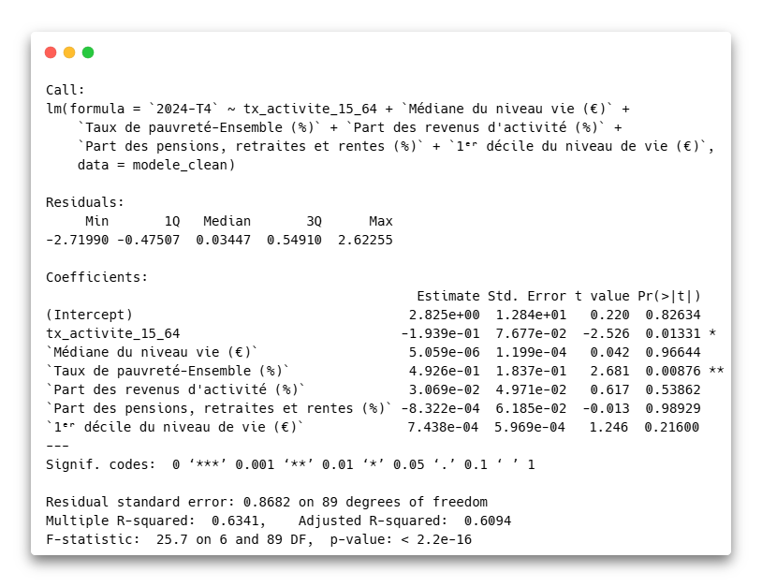

Figure 11-Résultats du modèle de régression linéaire multiple (2024-T4)

Ce modèle statistique vise à expliquer le taux de chômage au 4ᵉ trimestre 2024 à l’aide de six variables explicatives socio-économiques.

**ANALYSE D’AUTOCORRELATION SPATIALE (Moran & LISA)**

Nous allons maintenant chercher à comprendre si le taux de chômage est distribué aléatoirement sur le territoire, ou s’il présente au contraire des concentrations géographiques. D’après le test de Moran global appliqué au taux de chômage départemental, on observe une autocorrélation spatiale fortement significative. L’indice de Moran s’élève à 0,446, avec une significativité statistique. Cela signifie que les départements proches tendent à afficher des taux de chômage similaires. Ce résultat permet de rejeter l’hypothèse d’indépendance spatiale, selon laquelle le chômage serait réparti de manière aléatoire en France. On peut donc affirmer qu’il existe une logique géographique dans sa distribution.

L’analyse LISA (Local Indicators of Spatial Association) complète cette première approche en identifiant les regroupements de valeurs similaires. Les départements en rouge (High-High) présentent un taux de chômage élevé, entourés de départements affichant eux aussi un taux élevé. Les zones en bleu (High-Low) ou en vert (Low-High) traduisent des ruptures locales : ce sont des départements dont la situation diffère sensiblement de leur voisinage immédiat. Enfin, les zones violettes (Low-Low) indiquent des régions où le chômage est faible, avec un voisinage également peu touché.

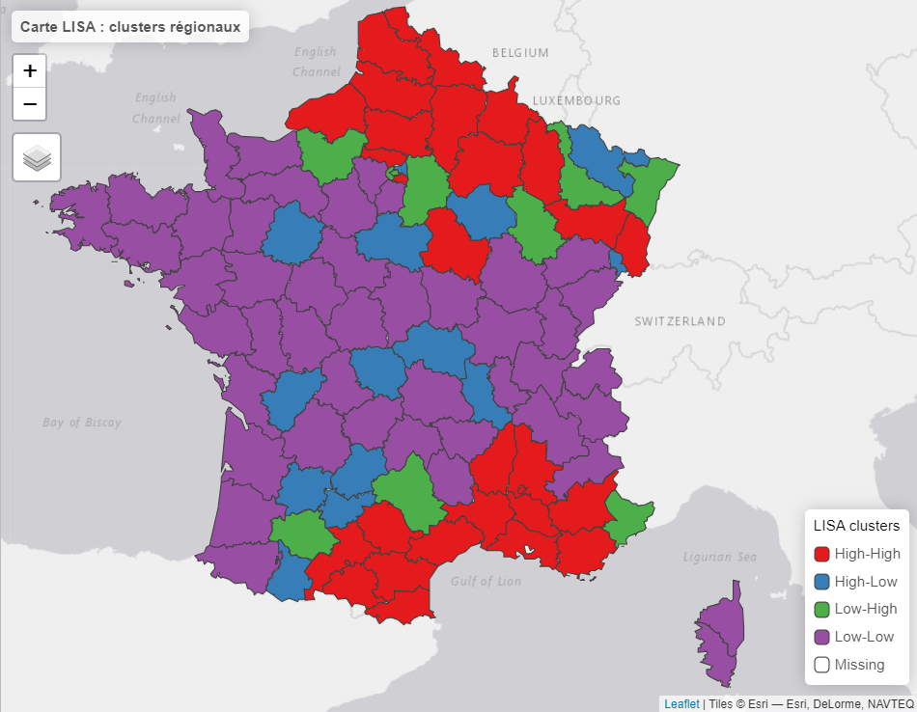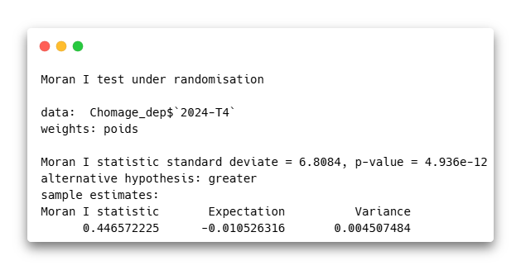**CONCLUSION**

Figure 13-Clusters spatiaux de taux de chômage

Cette carte présente les résultats de l’analyse LISA (*Local Indicators of Spatial Association*), qui identifie des groupes géographiquement cohérents selon le niveau du taux de chômage.

Figure 12-Test d'autocorrélation spatiale globale de Moran

Ce test évalue si le taux de chômage présente une structure spatiale non aléatoire.

Pour conclure, cette étude met en évidence de fortes disparités économiques territoriales en France métropolitaine. Grâce à l’analyse spatiale, nous avons visualisé des écarts marqués en matière de chômage, d’activité et de revenus entre les départements. La modélisation économétrique montre que le taux d’activité est inversement corrélé au chômage, tandis que la pauvreté tend à l’accentuer. Les tests statistiques, notamment l’indice de Moran, confirment une autocorrélation spatiale significative : certaines zones géographiques concentrent des taux élevés, formant de véritables clusters comme le montre l’analyse LISA. Ces résultats rappellent que les inégalités économiques ne sont pas uniquement sociales ou individuelles, mais également géographiques et structurelles. Une approche territorialisée des politiques publiques apparaît donc indispensable pour y répondre efficacement.